URAL KOSAKEN CHOR

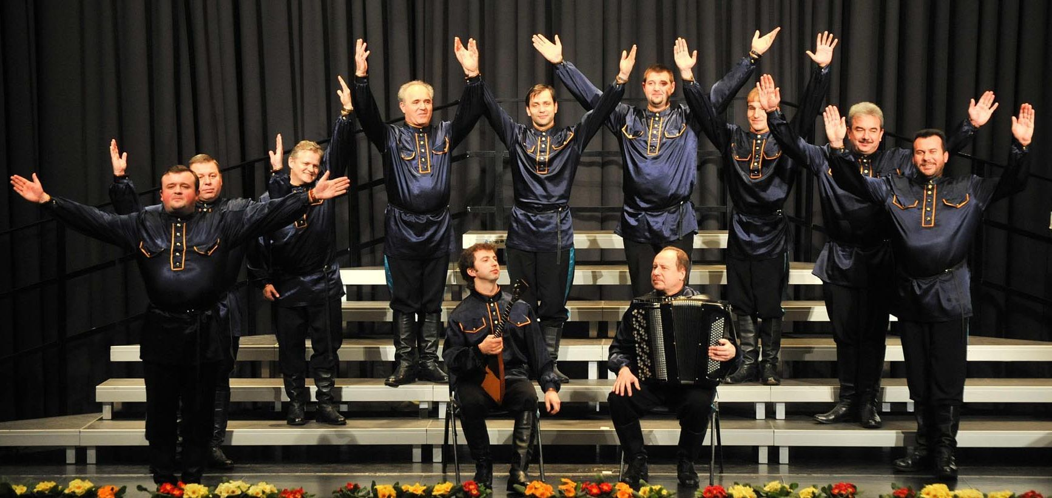

FREITAG 17. APRIL 19:30 UHR

KATH. KIRCHE
MARIÄ HIMMELFAHRT
Elkan-Naumburg-Str. 1, Treuchtlingen
unter Mitwirkung des MGV Markt Berolzheim 1869 e.V.

Kartenpreise:
Vorverkauf: € 18,-
Abendkasse: € 23,-

Vorverkauf:
www.reservix.de - 01805 - 700 733
Bäckerei Oberle, Lange Str. 9, Markt Berolzheim
Bäckerei Oberle, Griesbrücke 9, Heidenheim-Mtfk
Württembg. Versicherung, Bahnhofstr. 12, Treuchtlingen
Blumen Jansen, Weißenburger Str. 4, Ellingen
Lotto im Marktkauf, Schwärzgasse 5, Weißenburg
Weißenburger Tagblatt, Wildbadstr. 16-18, Weißenburg

Einlass und Restkarten ab 18:30 Uhr

„Kunst, und die Musik besonders, ist die ausdrucksvollste Sprache, die jedes Volk versteht; es ist die dauerhafteste Brücke, die die Nationen verbindet.“ (Andrej Scholuch, 1963)

„Schneeverwehtes Russland“ – über 90 Jahre nach der Gründung durch Andrej Scholuch präsentiert der Ural Kosaken Chor auf seiner Jubiläumstournee Lieder aus dem alten Russland und der Ukraine.

Die Auftritte der Ural Kosaken sind auch bei vielen örtlichen Chören zum festen Bestandteil geworden: alle 2 Jahre Wiederholungskonzerte – natürlich mit immer neuen Programm – sind keine Seltenheit. Die Popularität des Ensembles mit seinen außergewöhnlichen Stimmen ist ungebrochen.

Anlässlich der Tour durch Deutschland 2014 wird ein Programm zu Gehör gebracht, was in dieser Weise noch nie von einem anderen Kosakenchor vorgetragen wurde. Neben den russisch-orthodoxen Gesängen werden natürlich einige bekannte russische Weisen, aber auch unbekanntere Volksweisen zur Aufführung gelangen. Dazu ertönen erstmalig klassische Werke von Glinka, Tschaikowski u.a., und zur Weihnachtszeit natürlich auch dementsprechende Lieder. Begleitet wird der Chor von den Instrumenten Balalaika, Bass-Balalaika und Bajan.

INFORMATION:
mcs - Konzerte
Am Herdchen 9
51503 Rösrath
D – 0049-2205-8941153
kochgadow@music-contact-system.de
www.music-contact-system.de
www.facebook.com/musiccontactsystem

